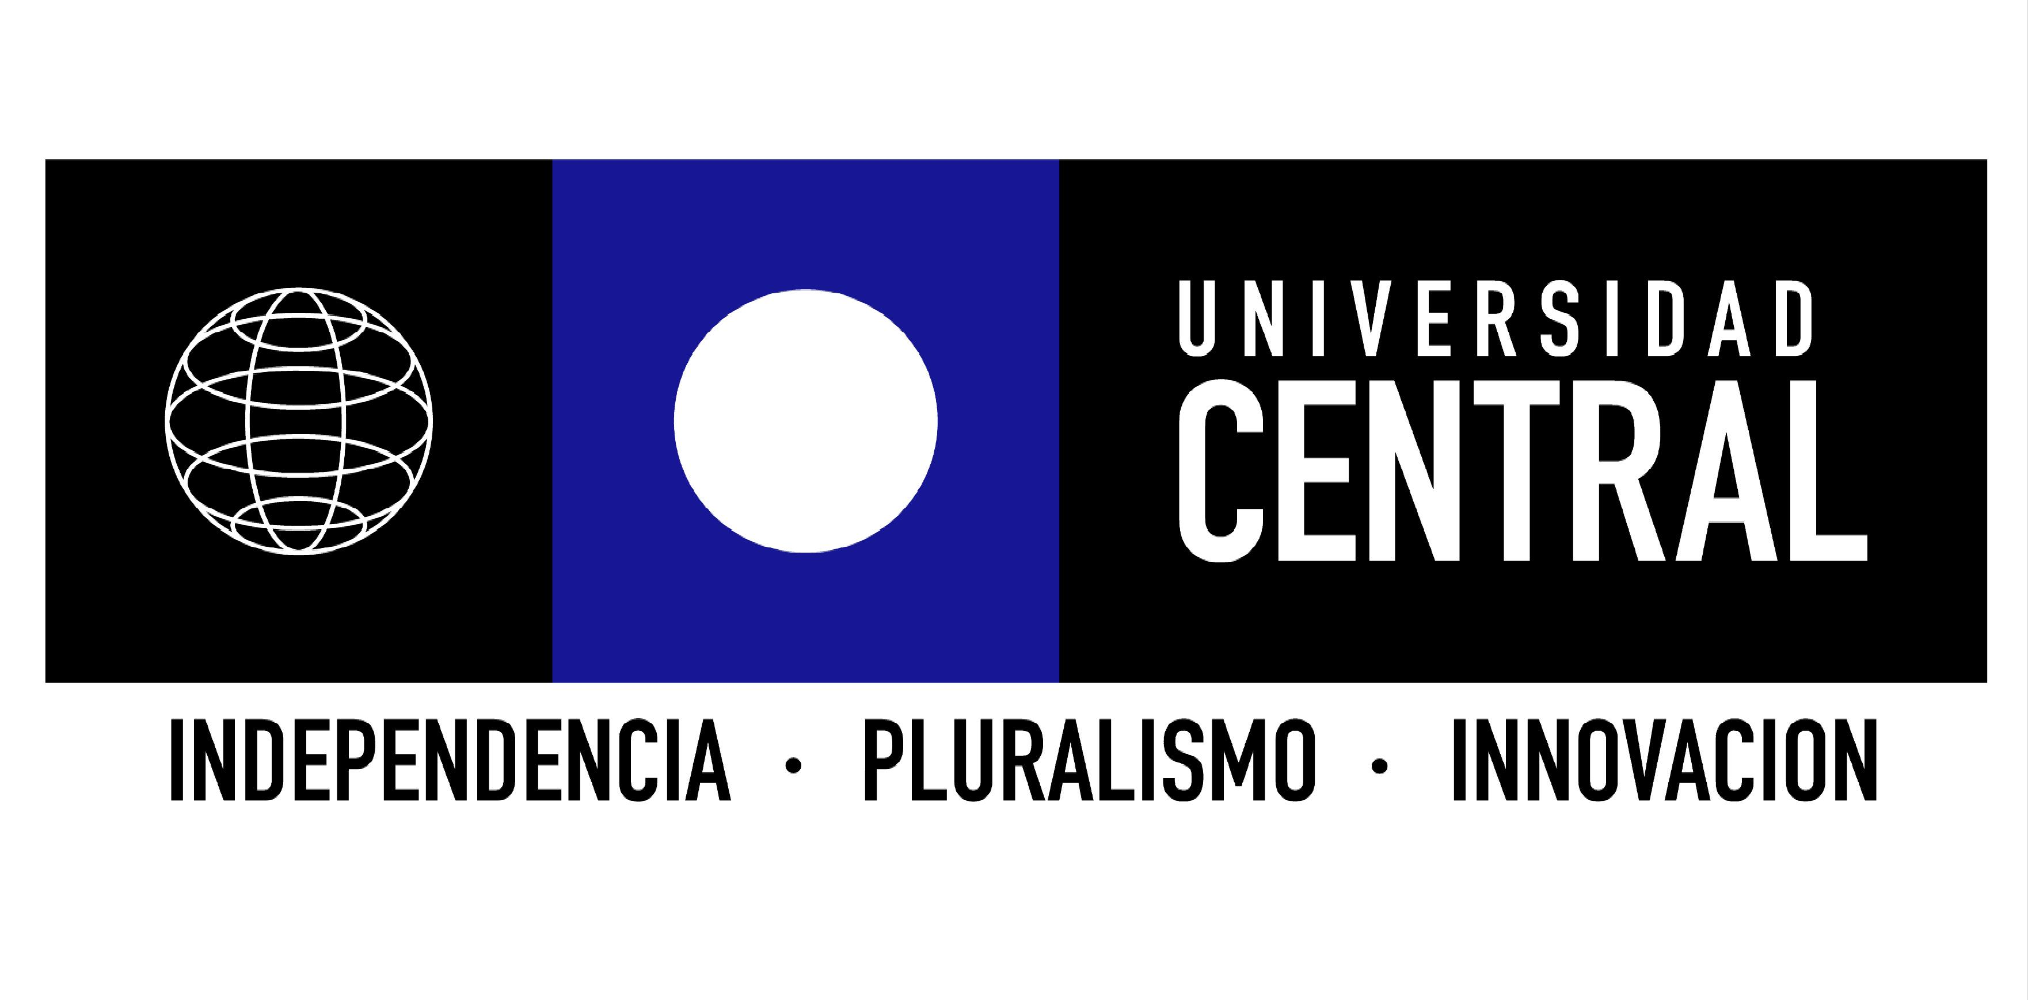

PROGRAMA PASANTÍA
UNIVERSIDAD ESAN - PERÚ
Programa de Alta Especialización
Gestión Integral para la Minería Moderna
3 al 7 de marzo, 2014

Llegada a Santiago: DOMINGO 2 de marzo, Hotel Four Points, Santa Magdalena 111, Providencia

Día 1:LUNES 3 de marzo
HORA | ACTIVIDAD | LUGAR
09:30 a  10:30 | Bienvenida y Presentación de la Universidad  Rector Rafael Rosell Aiquel  Decano de la Fac. De Ingeniería, Néstor Gonzalez | Sala 317, Edificio Vicente Kovacevic I, Santa Isabel 1278.
10:30 a  11:00 | Coffee Break | Sala 317, Edificio Vicente Kovacevic I, Santa Isabel 1278.
11:00 a 12:00 | Charla Gerente General de Asociación de Grandes Proveedores Industriales de la Minería (APRIMIN) | Sala 317, Edificio Vicente Kovacevic I, Santa Isabel 1278.
12:00 a 13:00 | Paseo por la Universidad | Universidad Central
13:00 a 15:30 | Libre
15:30 a 17:00 | Charla Director de la Escuela de Ingeniería en Minas, Sr. Santiago Gonzalez | Sala 317, Edificio Vicente Kovacevic I, Santa Isabel 1278.

Día 2: MARTES 4 de marzo
HORA | ACTIVIDAD | LUGAR
08:00 | Salida a Con Cón | Hotel Four Points, Santa Magdalena 111, Providencia
09:30 a 14:00 | Visita a Fundición Ventanas | Fundición Ventanas, Con Cón.  Contacto:  Gina Cristófori, (56-032) 2933216 / (56-9) 81399743, gcristof@codelco.cl  Guillermo Iturra, giturra@codelco.cl
14:00 a 16:00 | Almuerzo en Con Con | Con Con
16:00 a 17:00 | Paseo por la costa | Con Con
17:00 | Retorno a hotel

Día 3: MIERCOLES 5 de marzo
HORA | ACTIVIDAD | LUGAR
06:00 | Salida a Los Andes | Hotel Four Points, Santa Magdalena 111, Providencia
08:00 | Llegada a Los Andes, Edificio EILA | Calle Santa Teresa 513, Los Andes  Contacto:  Luis Soto, LuiSoto@codelco.cl  Hermógenes Albornoz, 034-2498278, (09) 95194945, heralbo@codelco.cl
10:00 a 17:00 | Visita a División Andina – Mina – Almuerzo | División Andina
17:00 | Retorno al Hotel

Día 4: JUEVES 6 de marzo
HORA | ACTIVIDAD | LUGAR
06:00 | Salida hacia División El Teniente | Hotel Four Points, Santa Magdalena 111, Providencia
08:00 a 12:50 | Visita a División El Teniente | Llegada a Maitenes, Salida a División El Teniente + Sewell (transporte CODELCO)  Contacto:  Alicia Reyes González, | 56 | 72 | 2292784 - |9| 56575126, Alicia.Reyes@codelco.cl  Lorena Norambuena, lnorambuena@samara.cl
14:00 a 16:00 | Almuerzo en Coya | Coya
16:00 | Retorno a hotel

Día 5: VIERNES 7 de marzo
HORA | ACTIVIDAD | LUGAR
09:00 a 11:00 | Mesa de discusión, Potencial minero en Chile y el Perú, oportunidades de negocios para las empresas inversionistas y proveedoras de la minería  Los desafíos de los negocios mineros entre Chile y Perú - Claudio Ibáñez  Integración política entre Chile y Perú – Marco Moreno  Análisis de la minería a nivel mundial – Santiago González  Visión de los potenciales desde la perspectiva peruana – Embajada del Perú en Santiago | Sala 317, Edificio Vicente Kovacevic I, Santa Isabel 1278.
11:00 a 11:30 | Coffee Break | Sala 317, Edificio Vicente Kovacevic I, Santa Isabel 1278.
11:30 a 12:30 | Conclusiones | Sala 317, Edificio Vicente Kovacevic I, Santa Isabel 1278.
12:30 | Entrega de diplomas y clausura | Sala 317, Edificio Vicente Kovacevic I, Santa Isabel 1278.
13:00 | Coffee Break | Sala 317, Edificio Vicente Kovacevic I, Santa Isabel 1278.

Información Relevante y Contacto

Coordinador General:
Leonardo Salinas
+56-2-25826164
+56-9-86983062
Leonardo.salinas@ucentral.cl

Coordinadora Operativa:
Paulina Vargas
+56-9-93496541
pollyvh@gmail.com

Secretaria:
Elizabeth Fuentes
+56-2-25826153
efuentesp@ucentral.cl

Secretaria:
Edy Pantoja
+56-2-25826982
Edy.pantoja@ucentral.cl

